天津“十个一”改革协同推进 打出制度创新“组合拳”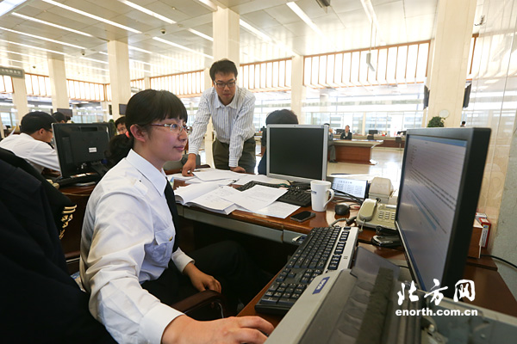
天津市行政审批办工作人员正在为企业办理手续

近年来，天津在行政管理体制改革方面积极探索，以加快转变政府职能为抓手，加大简政放权、放管结合、优化服务工作力度，实施了“十个一”改革，打出了一套制度创新的“组合拳”。

第一个是一份清单管边界。进一步厘清理顺政府和市场的关系，市级审批事项减少到282项，累计减少75.1%；先后向滨海新区下放市级审批事项及权限236项，向各区县下放市级审批权限144项；在全国率先将现行实施的54项非行政许可事项全部“清零”，彻底消除“灰色地带”，做到行政许可事项能减少的坚决减少、能合并的坚决合并、能下放的坚决下放。在此基础上，编制并向社会公布了《天津市行政许可事项目录》，实行年度版本制，各级政府部门一律不能擅自设定行政许可事项，不得对已取消的事项以其他名目搞变相审批。

第二个是一颗印章管审批。深化审批体制“自我革命”，在滨海新区率先成立行政审批局，将分散在18个部门的216项审批职责从原单位剥离后整体划入，通过实施流程再造、集中统一审批等改革，将分布在各部门的109个审批专用章简化为一个章。全面推动区县审批体制改革，高质量复制滨海新区行政审批局经验做法，放大“一颗印章管审批”改革效应。截至去年底全市16个区县行政审批局全部挂牌运行，区县从事审批的人员减少了65%。企业设立由原来的三天办结四证一章，实现了一照一码一章一天办结；企业投资项目从项目备案或核准开始到取得施工许可证，联合审批时间不超过25个工作日；政府投资项目从立项到取得开工许可证，累计审批时间28个工作日；中介机构提供行政审批要件时限缩短了30%，审批办事效率大幅度提升。

第三个是一个部门管市场。构建全覆盖市场监管体系，着眼解决多头管理、分段管理、权责不清等问题，将工商、食药、质监“三局合一”，成立市场监督管理委员会，相对集中市场监管权，构建大部门监管体制。各区县设立市场和质量监督管理局，各街镇设立市场和质量监督管理所，建立三级监管体制，统一行使市场监管职能，做到重心下移，实现对市场监管的统一化、无缝化。印发了《关于加强市场监管体系建设的意见》、《天津市行政执法监督规定》等，强化监管方向指导，规范执法行为。出台并实施了《天津市改革工商登记制度方案》及6个配套实施办法，从具体操作层面对商事登记制度进行改革。

第四个是一支队伍管执法。优化基层执法难题破解机制，整合街镇执法力量，集中行使行政执法权，解决“有权管的看不见、看得见的无权管”的难题。先后出台了《天津市街道综合执法暂行办法》、《天津市人民政府关于推进街镇综合执法工作的实施意见》等。把城市管理、民政、环境保护、房屋安全、消防安全、教育、卫生、文化等与社会管理相关且简便易行的共41类295项行政处罚权，集中交由街镇乡综合执法队伍行使。2014年8月，滨海新区18个街镇综合执法大队率先挂牌成立，随后在16个区县235个街道、乡、镇推开，促进街镇综合执法改革在法治轨道上运行，充分发挥出执法半径短、反应快、效率高的优势特长。

第五个是一个平台管信用。推动社会信用体系建设，解决“诚信缺失”等困扰企业的问题，将全市47个部门信息连通，建立统一的市场主体信用信息公示平台，把56万家企业信息尽收其中，涉及项目包括行政处罚、行政许可、备案登记等4441项信息，通过分级分类监管向社会公开。通过该平台，公众可以时时查询市场主体信息；各级政府部门可以动态发布信用信息，实现行政管理信息的互动共享；各类市场主体可以主动公示信用信息，积累良好商誉。信息公示平台的运行，强化了对不同企业的分类监管，让守法企业“一路绿灯”、失信企业“处处受限”。

第六个是一份表格管检查。进一步规范事中事后监管，企业凡是能够通过信息公示、信用评级、网络监测、视频监控等方式实现监管的，一律不进行现场检查。确需现场检查的，简化监管流程，实行“一表共享、两个随机、联合检查”抽查监管机制，用一张表格涵盖所有监管事项，并随机抽取检查对象，随机选派执法人员。检查结果经“联合监管平台”汇总，在公示系统公示，形成从随机抽取到公示分类的完全闭环。通过信息化平台可实现对联合检查的全程追溯，既减轻了企业负担，又有效地规范了执法检查行为。

第七个是一份单卡管通关。积极推进贸易服务便利化，建立京津冀海关信息互换、监管互认、执法互助工作机制，打造大通关体系。精心打造区域通关中心，将原先独立的通关管理体系，通过信息网络进行互连互通。建立统一申报、统一风险防控、统一专业审单、统一现场作业的“四个平台”，集成海关监管优势，打破区域界线、改进通关流程。在一体化通关模式下，京津冀三地海关间一体化作业，通关时间缩短了3个工作日，通关费用减少近三成，京津冀企业“三地通关如一关”，可自主选择申报的海关，实现跨关区的货物放行和直接运输。

第八个是一套体系管廉政。进一步完善权力监督机制，用信息化手段压缩权力自由裁量空间，建立统一的行政执法监督平台，与全市56个执法主体、208个行政执法承办部门、16个区县执法监督平台、239个街镇乡实现联网对接和信息交换，做到每一名行政执法人员、每一次行政执法行为，都在系统上留痕、可追溯，实现行政执法信息全覆盖、全过程和实时监督。建立了审计监督“一张网”，强化对公共资金、资产转让、土地交易、政府重大投资项目、资源环境的实时审计监督。建立审前承诺、审改分离、审后检查工作机制，打造覆盖审计执法全过程、全环节的责任链条。通过立项审计、“无项目审计”和实时监控三种方式，提高审计频率，实现审计全覆盖、常态化，更加有效地从源头上防止腐败。

第九个是一个号码管服务。提升群众生活服务便利化水平，将53个政府专项服务热线电话整合为一个“88908890”，统一接听办理反馈社会公众服务要求，实现“一号通”。今后凡是部门新增服务资源，不再单设专线服务电话，统一纳入便民服务专线电话平台信息系统。同时，创新系统建设和运行管理，首次将智能预排班软件应用到政府热线服务，确保话务员和话务呼入量协调一致，保证接通率。专线电话整合后，实现了“三减一增”和三个100%，即：便民服务专线电话坐席减少50%，话务员(含管理人员)减少40%，办公场地减少81%，日接话量增加43%；电话接通率、服务办结率和评议回访率均接近100%。

第十个是一张绿卡管引才。完善人才公共服务体系，针对人才引进审批环节多、审核要件多、办理周期长、整体效率低等问题，制定了《天津市引进人才“绿卡”管理暂行办法》，将人才引进办理事项从51个整合成15个，审批环节从56个压缩到19个，审核要件从84件精简到44件。建立了“一册、一卡、一库、一网、一平台”运行机制，制作引才“绿卡”使用手册，一张“绿卡”实现全程受理，“绿卡”人才纳入数据库管理，通过“天天问津”门户网站网上办事，一个平台集中服务，为高端人才引进提供高效便捷的“保姆式”个性化服务，简化居留、出入境、落户、医疗、保险、住房、子女入学等方面审批流程和手续，高端人才手执一张“绿卡”办成所有事情。

